Bijlage H | Ervaring Inschrijver
Voor het indienen van referenties dient u onderstaande tabel naar waarheid in te vullen.

1 | Vink aan op welke competentie(s) deze Bijlage van toepassing is | ¨ 1: Ervaring met drukken en hechten van een programmablad of vergelijkbaar met een (twee)wekelijkse verschijning, een minimale oplage afhankelijk van het perceel/de percelen waarop inschrijver inschrijft, met een omvang van het Programmablad van minimaal 64 pagina’s, schoon gesneden tot netto formaat en met minimaal twee nietjes, gedurende een periode van minimaal een jaar. De betreffende dienstverlening dient naar tevredenheid uitgevoerd te zijn.  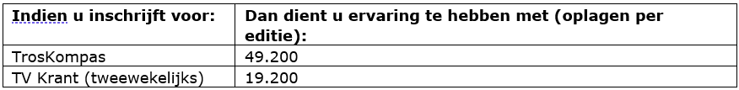  2: Ervaring met het adresseren bij het gebruik van een seal van minimaal onderstaand aantal Programmabladen of vergelijkbaar per week, waarbij de adressering voldoet aan de eisen van de Nederlandse postverzender of vergelijkbaar en het personaliseren rechtstreeks (1) op de witte baan plaatsvindt, of (2) door middel van een cheshire etiket wordt geleverd of (3) rechtsreeks op de cover maar zichtbaar door de seal wordt gedrukt. De betreffende Dienstverlening dient naar tevredenheid uitgevoerd te zijn.
2 | Naam opdrachtgevende instantie of  onderneming | [ ]
2 | Adres | [ ]
2 | Postcode en plaatsnaam | [ ]
3 | Naam contactpersoon opdrachtgevende instantie of onderneming | [ ]
3 | Functie | [ ]
3 | Telefoonnummer | [ ]
3 | E-mailadres | [ ]
4 | Projectnaam (beknopte omschrijving) | [ ]
4 | Startdatum en einddatum van project | Startdatum: [datum] Einddatum: [datum]  Ter informatie: uw referentieproject dient te zijn uitgevoerd in de laatste drie jaar, gerekend vanaf de publicatiedatum van deze aanbesteding.
4 | Projectduur | [ ]
4 | Reden beëindiging | [ ]
5 | Contractwaarde van de gehele opdracht | € [ ]
5 | Omvang of hoeveelheid per jaar in euro’s of eenheden | Geef hier aan wat de jaarlijkse omvang of hoeveelheid is in eenheden toepasselijk voor de opdracht. Denk aan euro’s, stuks, m2, aantal cliënten, e.d.  [ ]
6 | Toelichting aard van opdracht | Geef hier een uitgebreide omschrijving van de referentieopdracht, waaruit blijkt dat u voldoet aan de vereiste kerncompetenties.  [ ]

